**СОР-4 (СУММАТИВНОЕ ОЦЕНИВАНИЕ ЗА РАЗДЕЛ)**

**РУССКИЙ ЯЗЫК (РКИ)**

**5 КЛАСС**

**Аудирование**

**Раздел:** Книги – наши друзья

**Тема:** Национальные библиотеки России и Узбекистана

Максимальное количество баллов: 50

Прослушайте текст. Выполните задания.

Урок 58. Аудиотекст Задание 5 (стр. 94)

Предъявляется аудиозапись. Кратность предъявлений – 1.

## Задание 1. Выберите правильный ответ (10 баллов)

|  |  |  |  |
| --- | --- | --- | --- |
| № | Вопрос | Варианты ответов | Вариант ответа |
| 1 | В каком году была основана первая Национальная публичная библиотека? | а) 1750  b) 1795  c) 1801  d) 1825 |  |
| 2 | Кто издал указ о создании первой библиотеки? | а) Пётр I  b) Александр I  c) Екатерина II  d) Николай II |  |
| 3 | Где находится Национальная библиотека Узбекистана? | а) Самарканд  b) Бухара  c) Ташкент  d) Ургенч |  |
| 4 | Какой язык является основным в фонде Национальной библиотеки Узбекистана? | а) русский  b) английский  c) арабский  d) узбекский |  |
| 5 | Какова была задача первой библиотеки в России? | а) полное собрание научных книг  b) полное собрание документов  c) полное собрание российских книг  d) полное собрание иностранных книг |  |

## Задание 2. Заполните пропуски, выбрав подходящие слова (10 баллов — по 2 балла за верный ответ)

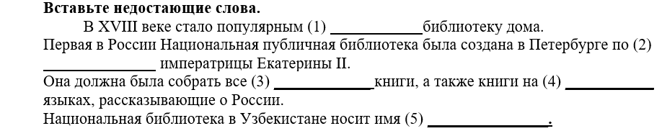

1. a) купить b) заводить c) открыть d) распространить
2. a) совету b) просьбе c) требованию d) указу
3. a) российские b) узбекские c) древнерусские d) иностранные
4. a) тюркских b) иностранных c) английском d) немецком
5. a) Амира Тимура b) Абдуллы Кадыри c) Алишера Навои d) Бабура

## Задание 3. Истинно или ложно (10 баллов — по 2 балла за верный ответ)

|  |  |  |
| --- | --- | --- |
| № | Утверждение | Да (+) / Нет (-) |
| 1 | Национальная библиотека Узбекистана — одна из крупнейших в мире по количеству книг на русском языке. |  |
| 2 | В Древней Руси уже существовала традиция собирать книги. |  |
| 3 | Первая публичная библиотека в России была основана в Санкт-Петербурге. |  |
| 4 | Национальная библиотека Узбекистана носит имя Алишера Навои. |  |
| 5 | Екатерина II лично основала библиотеку в Узбекистане. |  |

## Задание 4. Соотнесите утверждения с библиотекой (10 баллов — по 2 балла за верный ответ)

|  |  |  |  |
| --- | --- | --- | --- |
| Утверждение | | А: Россия | В: Узбекистан |
| 1 | Самое большое собрание трудов на  узбекском языке. |  |  |
| 2 | Создана по указу императрицы. |  |  |
| 3 | Задача — собрать все книги, изданные в  стране. |  |  |
| 4 | Носит имя классика литературы. |  |  |
| 5 | Основана в XVIII веке. |  |  |

**Задание 5. Ответьте на вопросы. Обоснуйте свои ответы.**

**(10 баллов — по 2 балла за верный ответ)**

1. Почему, по вашему мнению, было важно создать «полное собрание российских книг»? Ответ: ___________________________________________________________________ _________________________________________________________________________  
2. Какую роль играют национальные библиотеки в сохранении культуры страны?  
Ответ: ___________________________________________________________________ _________________________________________________________________________  
3. Почему Национальная библиотека в Узбекистане названа в честь Алишера Навои?  
Ответ: ___________________________________________________________________

_________________________________________________________________________

4. В чём разница между задачами библиотек в России и Узбекистане?  
Ответ: ____________________________________________________________________  
__________________________________________________________________________

5. Зачем, по вашему мнению, важно сохранять книги и письменные источники прошлого? Ответ:__________________________________________________________ __________________________________________________________________________  
__________________________________________________________________________